Δελτίο Τύπου

29.3.2024: Συνάντηση Διάχυσης Αποτελεσμάτων


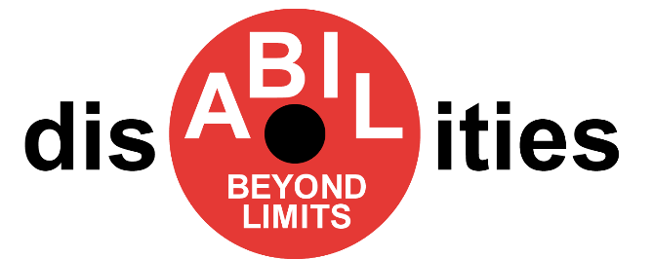
Στο πλαίσιο του έργου Erasmus+ - KA202 - YOU Συμπράξεις συνεργασίας στο σχέδιο Νεολαία ‘’Πέραν των Ορίων Αναπηρίας - Ενισχύοντας νέες γυναίκες να οικοδομήσουν ένα καλύτερο μέλλον’’ ολοκληρώθηκε με επιτυχία η Δράση A4.5. Δράση Διάχυσης των Αποτελεσμάτων - Multiplier Event (NCDP)/2o participants η οποία αφορούσε στην ενημέρωση του κοινού για τα αποτελέσματα της δράσης αλλά και στους τρόπους προώθησης, αξιοποίησης και βιωσιμότητας τους.
"An inclusive green community for ALL!"

